1. **登录地址：**[**http://211.87.177.32/jsxsd**](http://211.87.177.32/jsxsd)
2. **登录成功进入主页面后，点击“选课中心”按钮进入选课中心界面。**

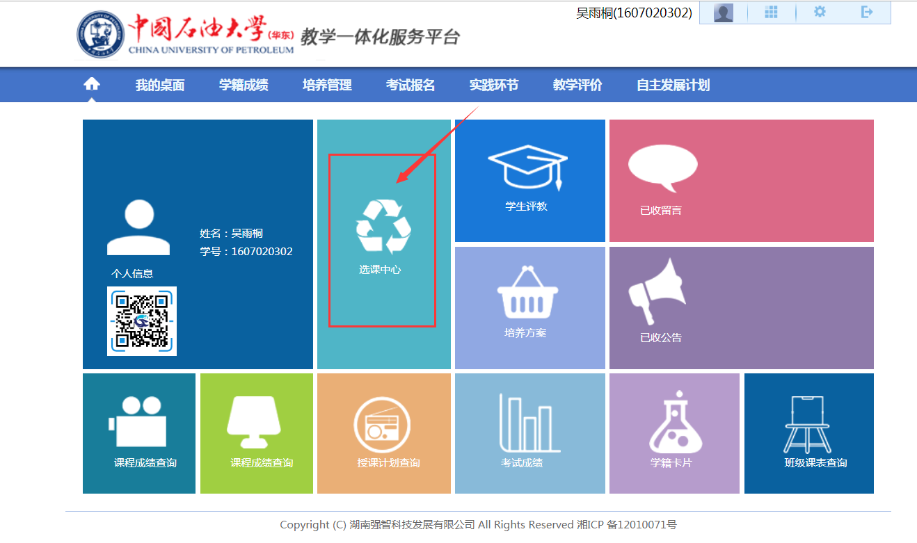

1. **在选课中心界面中找到需进行操作的选课轮次，点击“进入选课”按钮，如图3.1。在新界面中可以看到该选课轮次的选课规则等信息，然后再次点击“进入选课”按钮，如图3.2。**

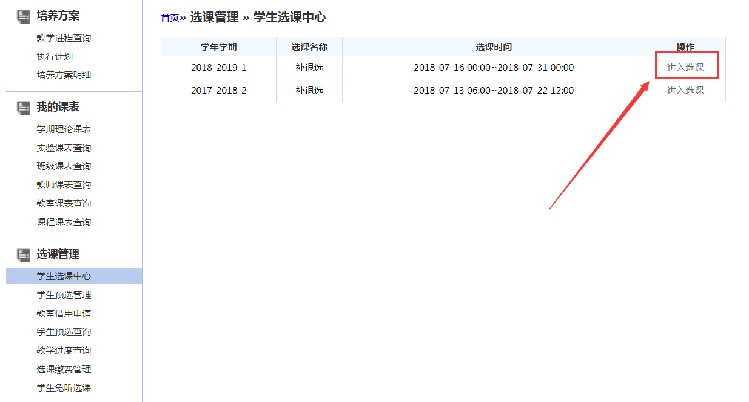

图3.1

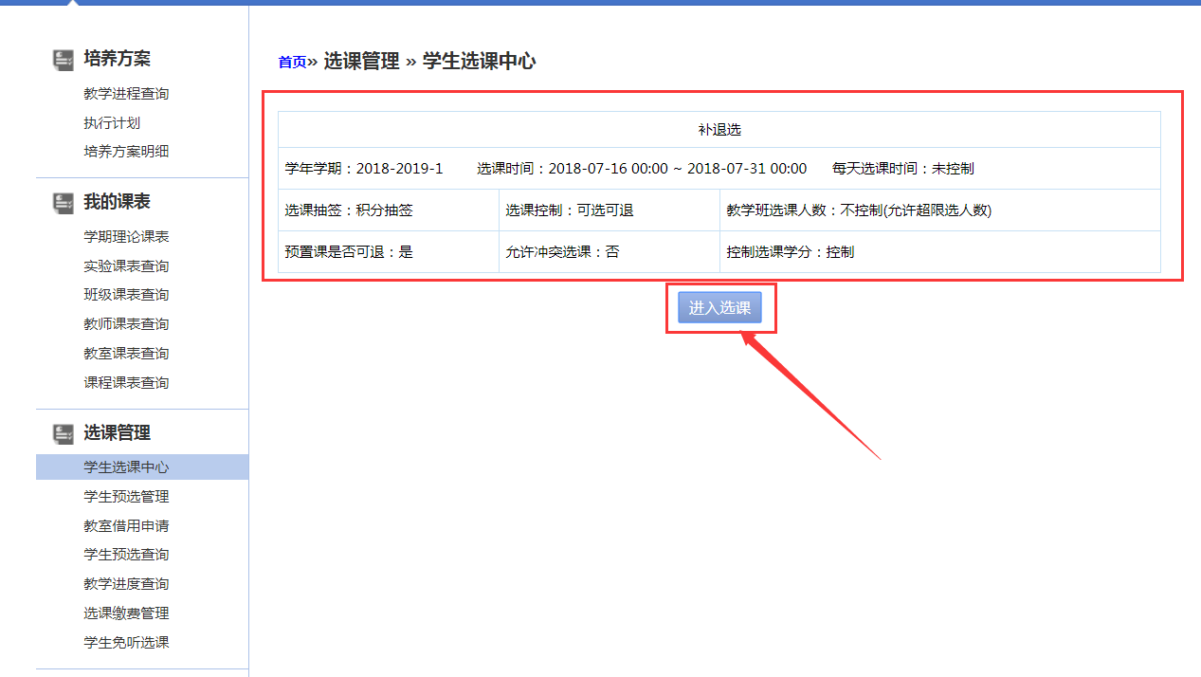

图3.2

1. **选课界面**
2. 选课学分情况：在该菜单下可以看到“本学期选课学分/门数要求及已选情况”，在选课前需要先了解栏目中列出的要求。

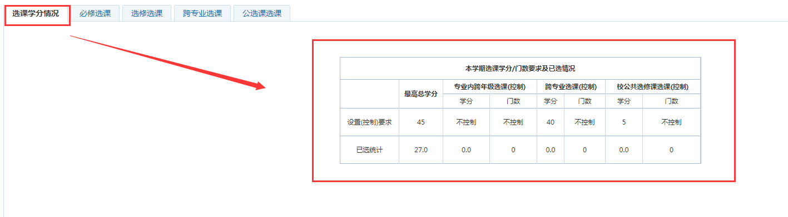

1. 必修选课【**本专业本年级本学期开设的必修课**】：在该菜单下可以对必修课进行选课。找到需选的课程，点击“选课”按钮即可，选中后可以在页面下方的课表的对应节次中看到该课程。

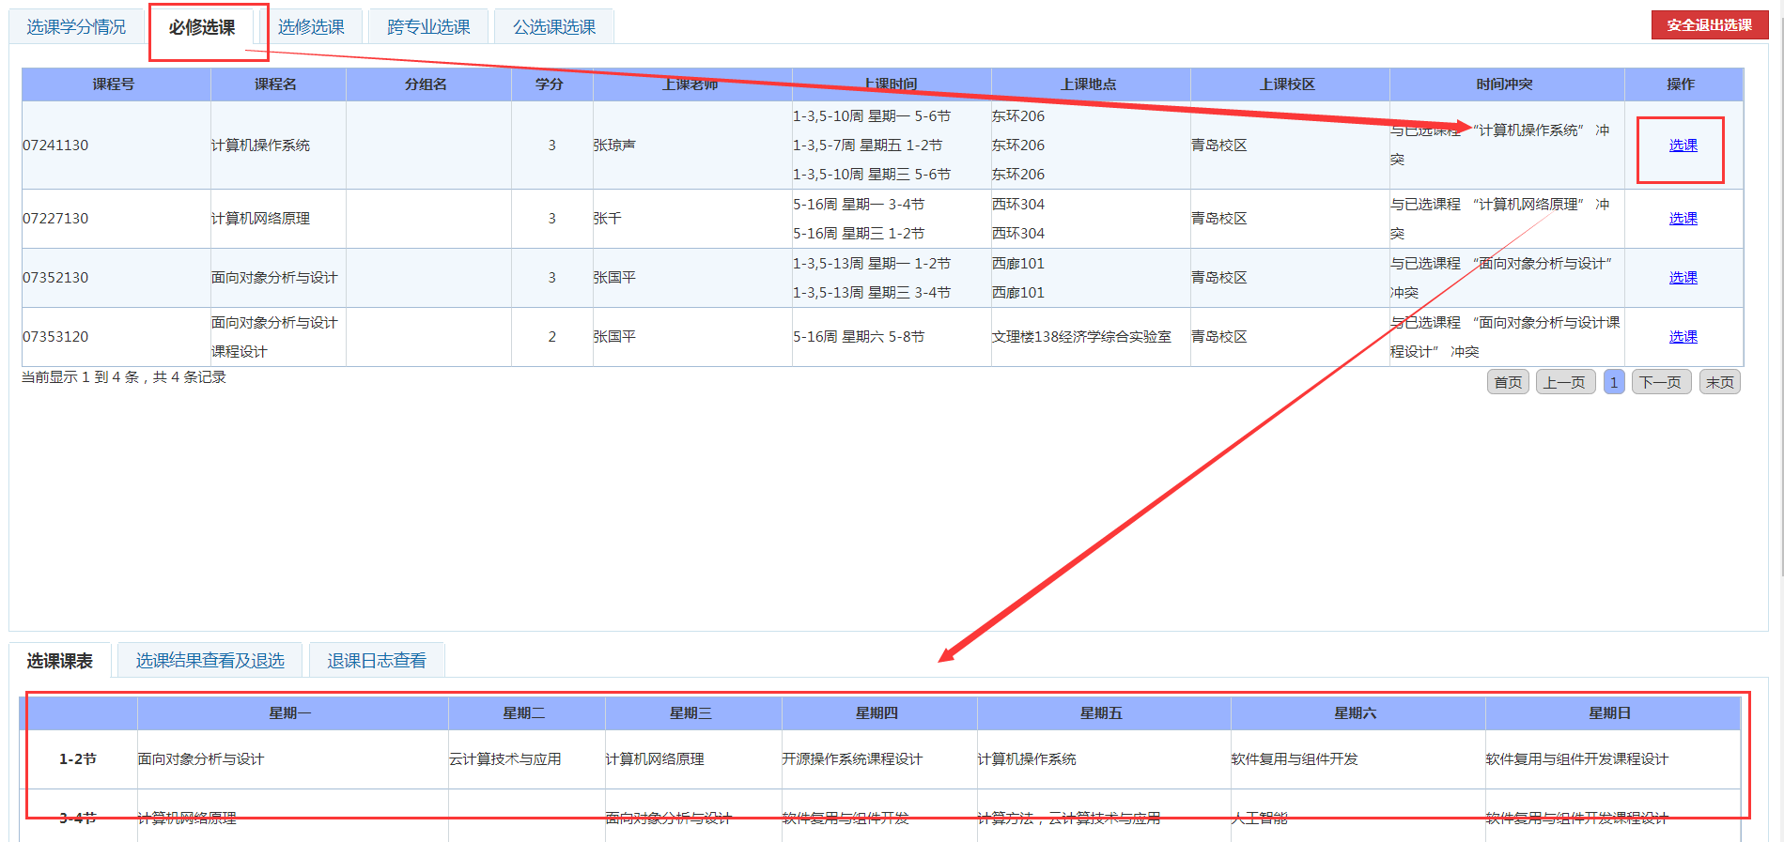

1. 选修选课【**本专业本年级本学期开设的限选课-老系统中的限选课选课**】：在该菜单下可以对选修课进行选课，操作步骤与必修选课相同。
2. 专业内跨专业选课【**老系统中的挂牌选课的同专业跨年级部分**】：在该菜单下可以进行同专业跨年级选课。需要注意的是，该选课类别的选课课程默认不显示，需手动输入查询条件进行查询。如下图所示：

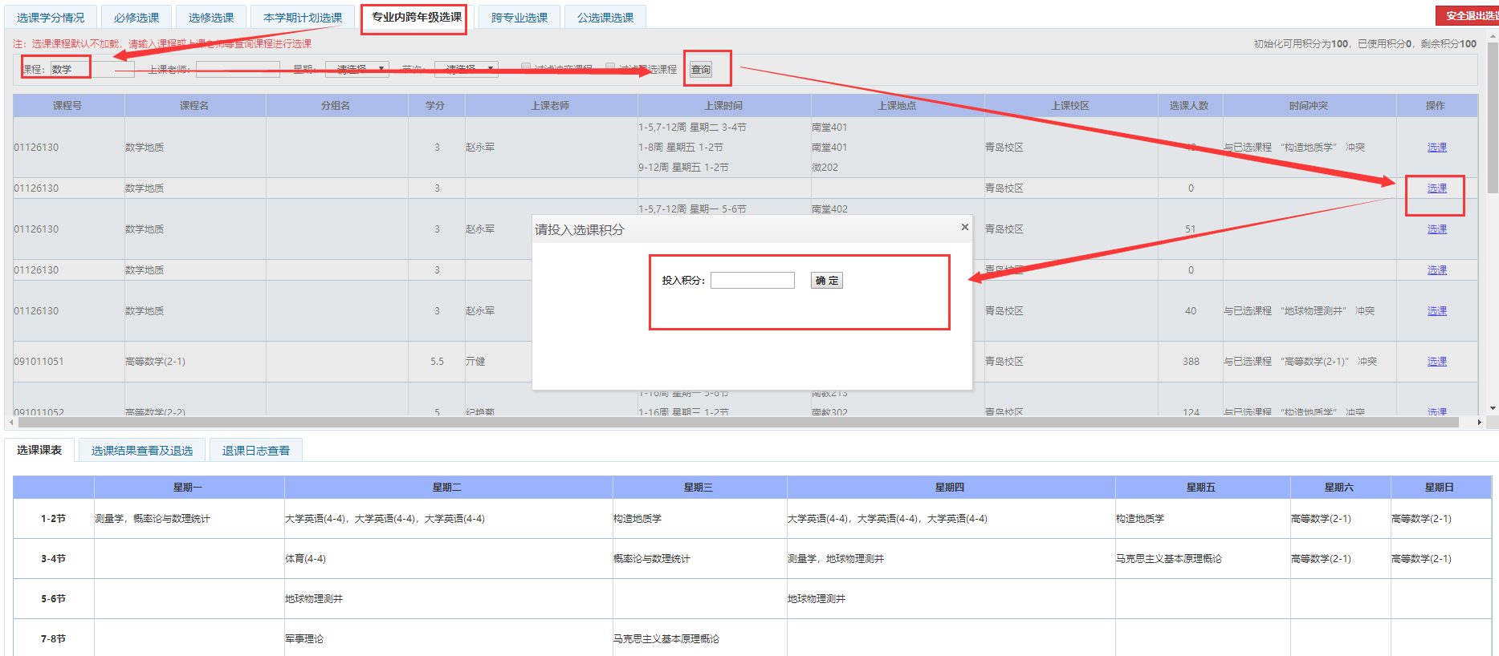

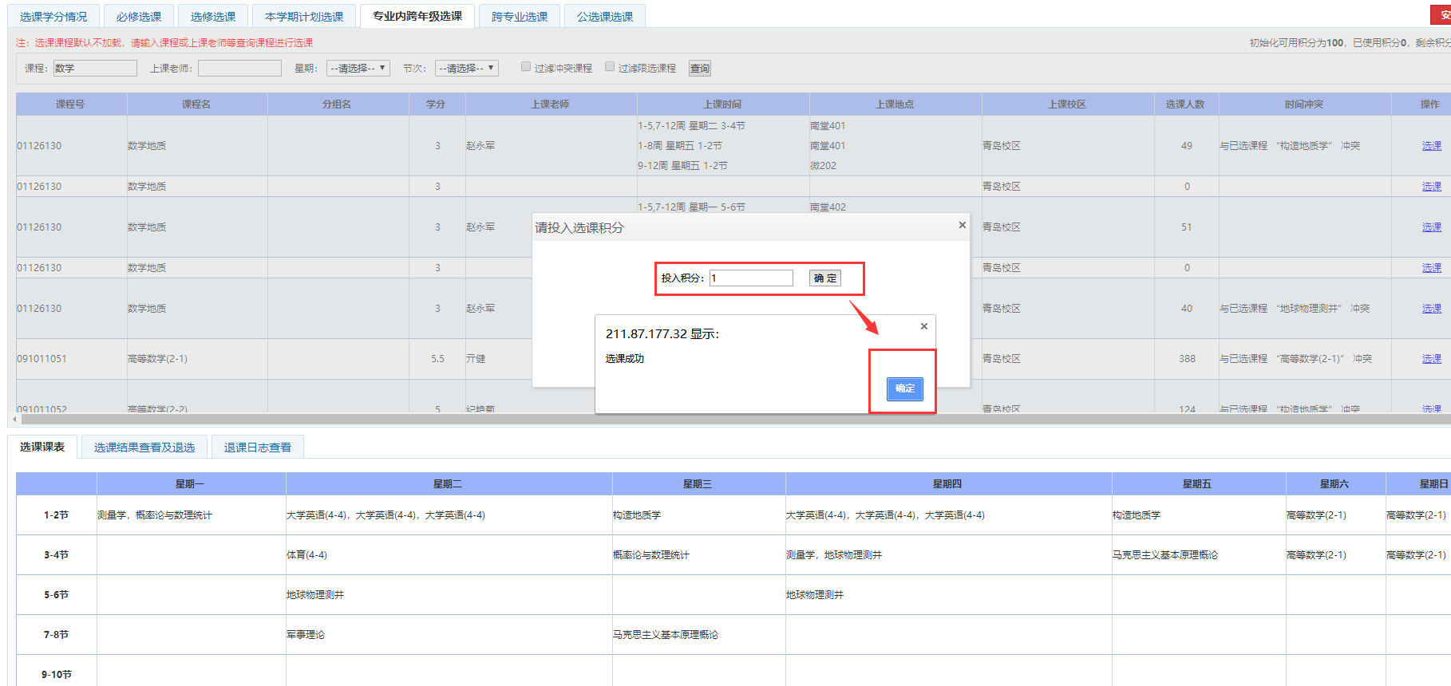

1. 跨专业选课【**老系统中的挂牌选课的跨专业跨年级部分**】：在该菜单下可以进行跨专业跨年级选课。需要注意的是，该选课类别的选课课程默认不显示，需手动输入查询条件进行查询。如下图所示：

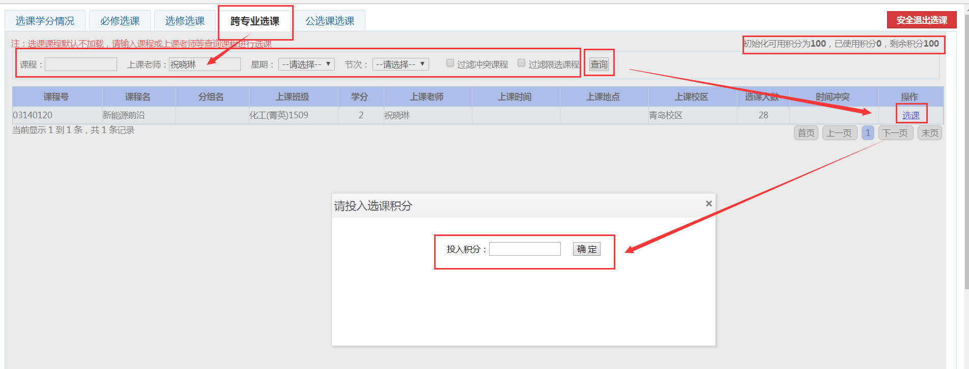

1. 公选课选课【**老系统中的公共选修课**】：在该菜单下可以对公选课进行选课。该选课类别会默认显示所有选课课程，同时也支持多条件的筛选查询。如下图所示：

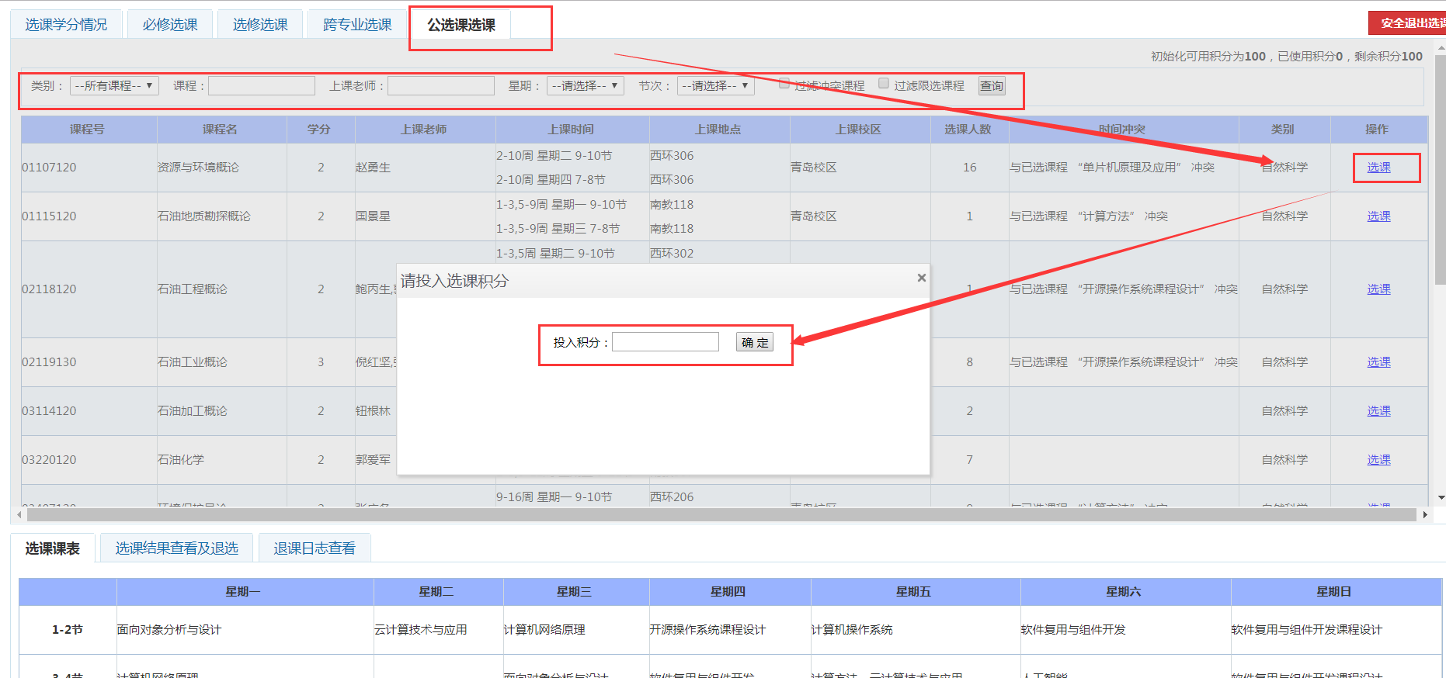

1. **退课界面**

选课结果查看及退选：在该栏目下可以查看所选课程的选课状态，并可对已选中的课程进行退选操作。

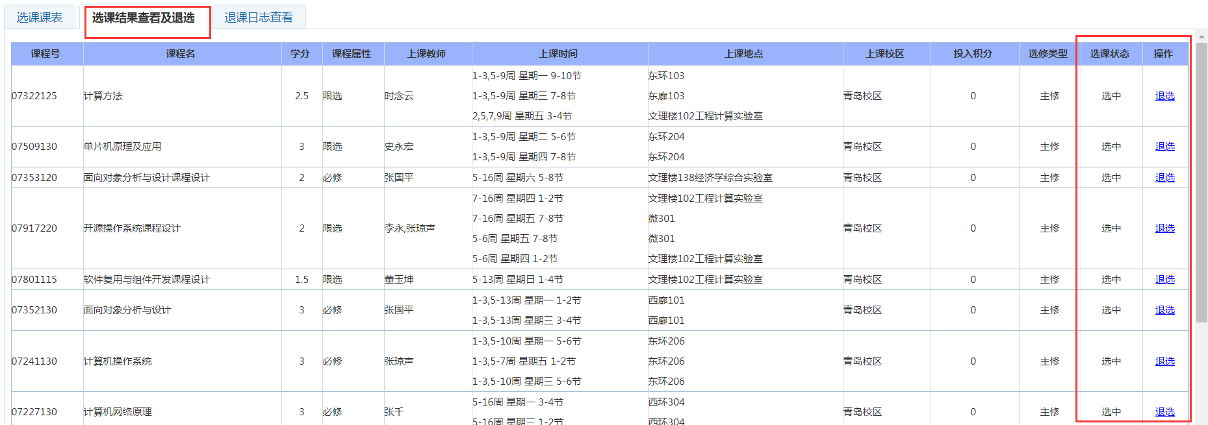

**6、退出选课：点击右上角的“安全退出选课”按钮即可。**

